《电路》课程线上教学总结
刘金花
面对卷土重来的疫情，学校教务处立即启动线上教学模式。为保证“以学生学为中心”的教学效果，实现“面对面”的教学过程，2022春《电路》课程采用智慧树平台的“共享+翻转”实施线上教学。智慧树“共享课”可提供视频、章作业、期末考试等项目，这些内容已经在平台上，学生们可以随时观看；“翻转课”支持老师管理学生，发布任务、课件PPT，布置作业考试，在问答区答疑解惑，在群聊进行学习沟通，利用直播课开展丰富多彩的课堂活动,如签到、抢答、投票、头脑风暴等。
一、线上教学实施过程
1、课前准备：
（1）建立学习交流群，通过建立班级钉钉学习交流群，可在直播课过程相互反馈，提高师生之间的沟通的速度；还可以发布相关的课程安排。
（2）发布课前学习任务，翻转课里根据教学计划提前发布每次线上课程学习内容，让学生明确每次课学习的内容及形式。通过导学内容学生们能做到有针对性的预习，明确每次学习的知识点和重难点。
2、直播授课：
根据学生的预习，讲授过程以重难点老师讲解为主，基本概念学生回答为辅。重难点题目分析以录制的讲解小视频的形式播放，让同学们有身临其境的参与感，个别有疑惑的同学还可以反复观看。课中增加多样化的互动，如点名、抢答、投票、头脑风暴等，有利于调动学生参与教学的积极性与主动性。
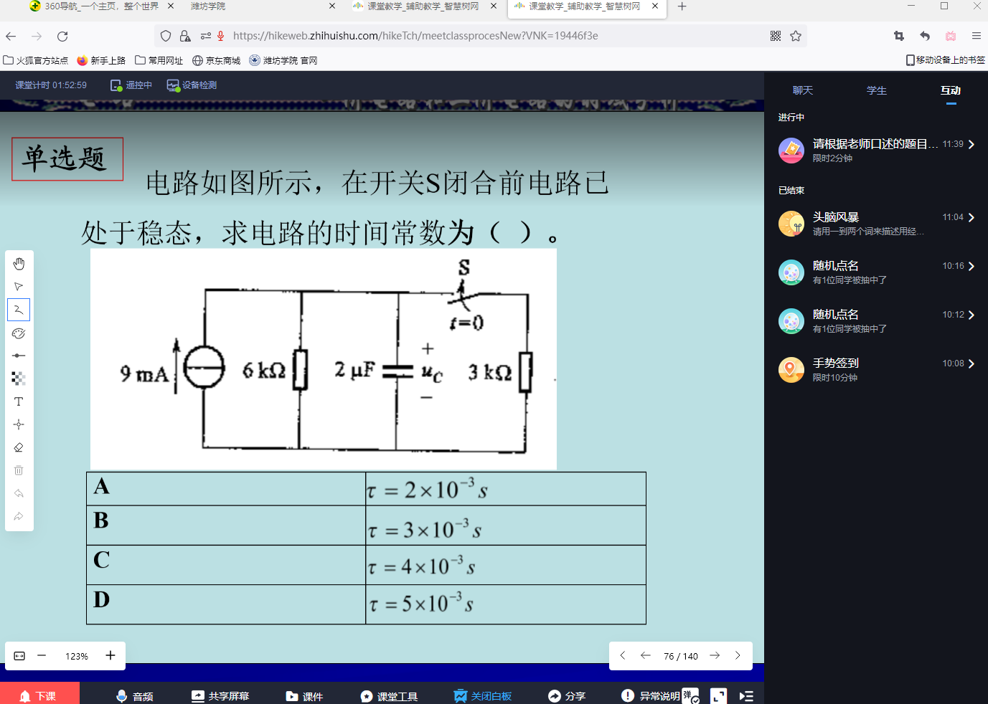

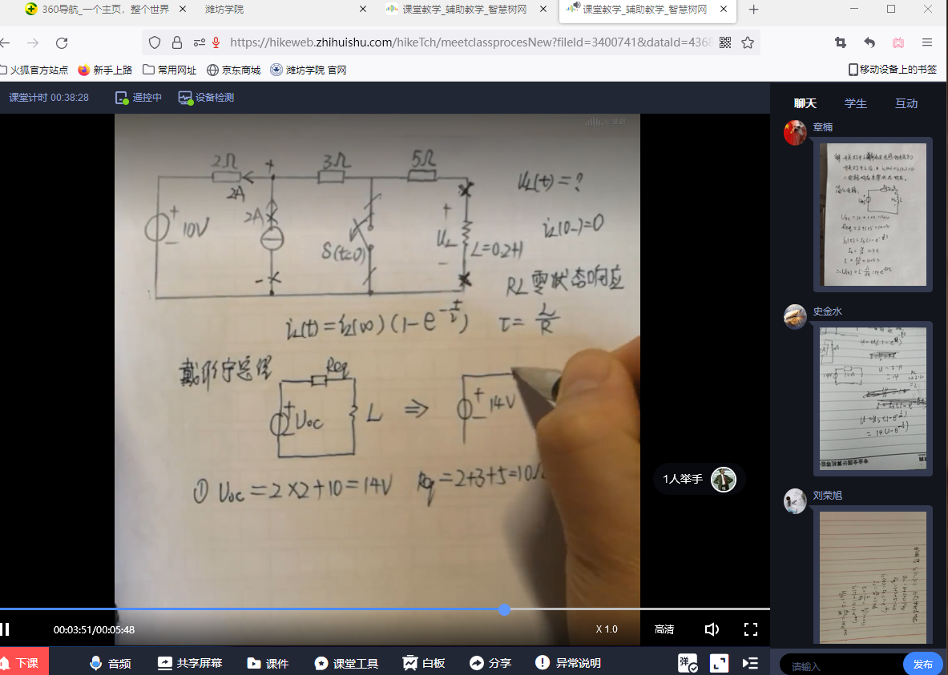
3、课后巩固：
（1）根据教学内容布置相应的作业，要求学生按时独立完成，从而达到针对知识点的进一步理解和掌握。
（2）为了开拓学生们的解题思路，使用小组教学把一个班级分成几个小组，小组内对同一个电路讨论可以采用哪些方法来分析，每种方法如何分析等问题。
这样课前—课中—课后形成一个完整的闭环，环环相扣，以达到良好的教学效果。
二、线上教学效果
经过近这一个月线上课程的教与学，学生对这种形式的线上教学整体态度非常支持，尽管有时因网络问题存在卡顿，但绝大多数同学都能借助直播课进行正常学习，课下还可以利用线上资源进行巩固。为督促学生的学习积极性，第五周我们还进行了直流电路单元考试，考试成绩呈正态分布。
